- Phác Thảo Mô Hình Công Nghệ:

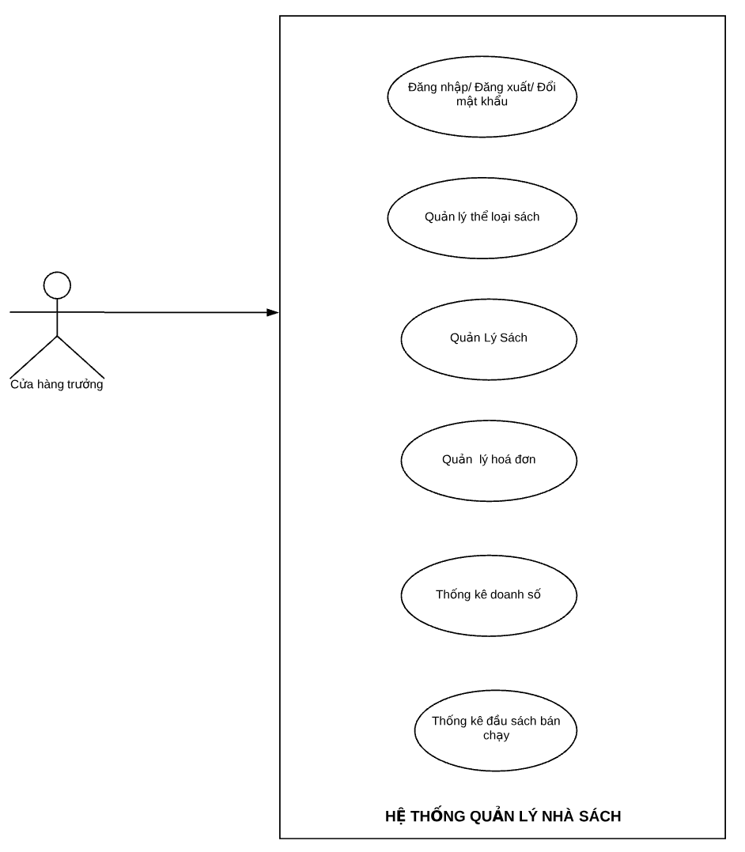

- Thiết Kế Thực Thể:

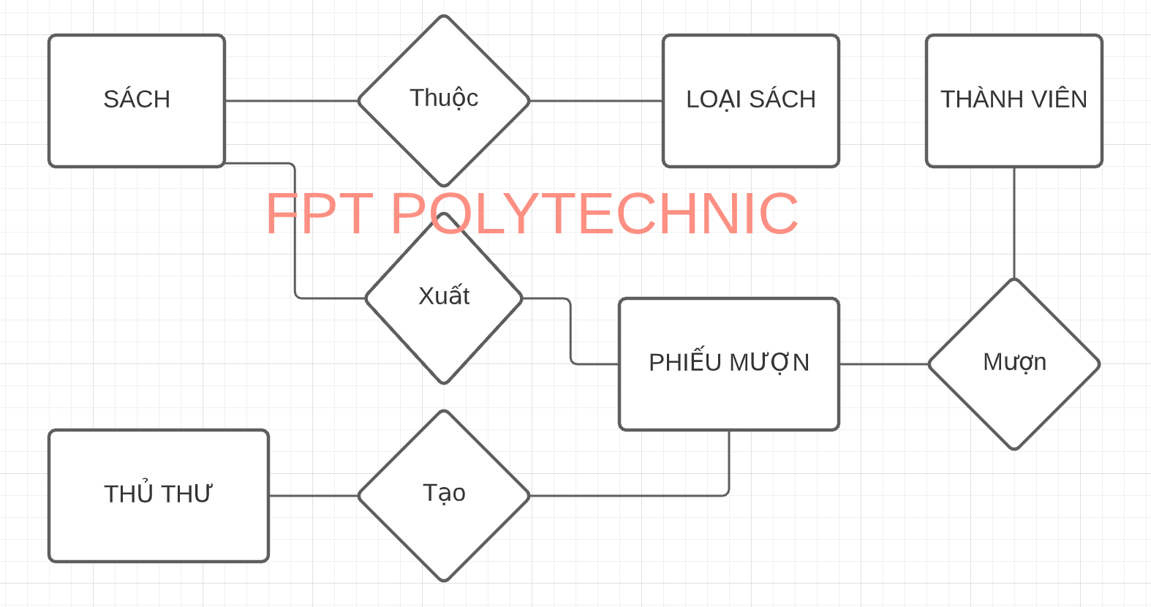

-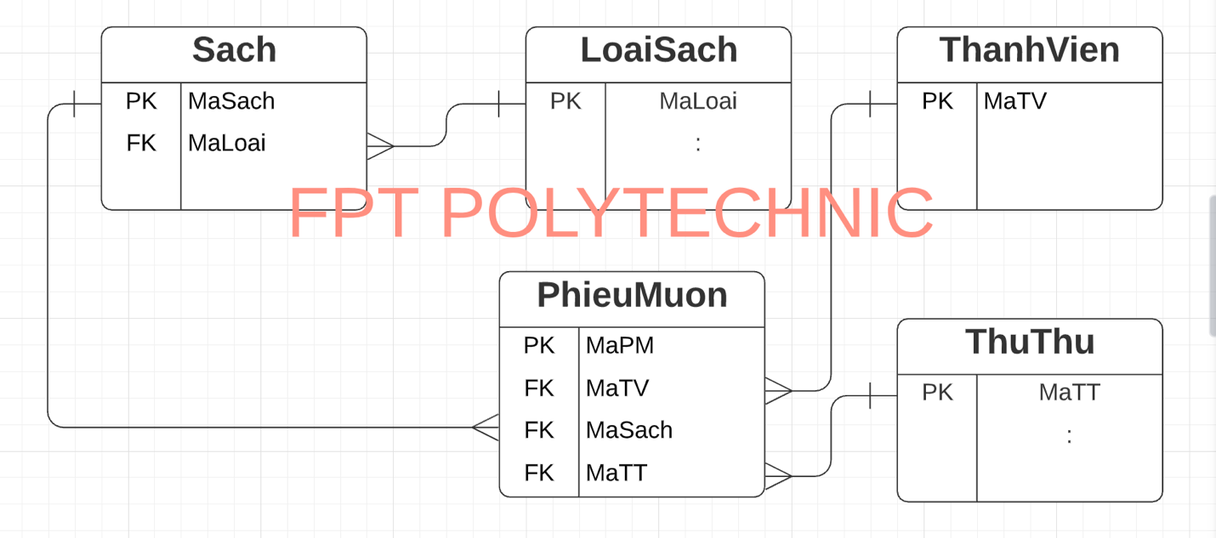

- Phác Thảo Thiết Kế Giao Diện



